**win下 vue-cli2 和 vue-cli3 并存，一起使用**BMG-Princess

————————————————

版权声明：本文为CSDN博主「BMG-Princess」的原创文章，遵循CC 4.0 BY-SA版权协议，转载请附上原文出处链接及本声明。

原文链接：https://blog.csdn.net/Hei\_lovely\_cat/article/details/124667731

最后达到的效果

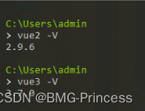​

[vue2](https://so.csdn.net/so/search?q=vue2&spm=1001.2101.3001.7020" \t "_blank)和vue3命令，分别代表了vue-cli2 和 vue-cli3的运行环境，是可以同时在一台电脑并存，使用，而且最重要的是，不用安装在C盘！

如果你已经安装了一个vue的版本，那可以使用本文的方法，在追加一个版本

骚操作开始：

既然要安装2个vue版本，那肯定要想下载对应的2个版本先，我的电脑是曾经安装过vue2的环境的，未曾安装的省略步骤二即可。

步骤一

在F盘随便找个地方，安装文件夹vue2和[vue3](https://so.csdn.net/so/search?q=vue3&spm=1001.2101.3001.7020" \t "_blank)

IMG_271​

步骤二

卸载以前安装过的vue-cli2

1.查找vue文件，删除

//查找vue文件

where vue

2.根据显示的路径把文件删除 ,以下删掉

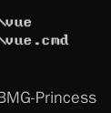​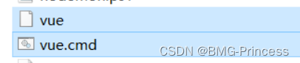​

3. 进入管理员模式，卸载

//进入管理员模式

npm config set prefix

//卸载

npm uninstall vue-cli -g

 步骤三

在vue2文件夹下命令行输入，安装vue-cli2.9.6版本（注意不要加 -g 加了就是全局安装了）

npm install vue-cli@2.9.6

在vue3文件夹下命令行输入，安装vue-cli3的最新版本（注意不要加 -g 加了就是全局安装了）

npm install @vue/cli

步骤四

 打开vue2和vue3文件夹目录，然后找到 vue 和 vue.cmd 的位置。分别改名为 vue2  vue2.cmd 和 vue3  vue3.cmd.

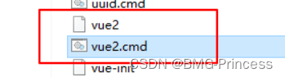​

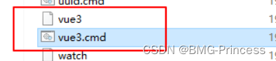​

步骤五配置[环境变量](https://so.csdn.net/so/search?q=%E7%8E%AF%E5%A2%83%E5%8F%98%E9%87%8F&spm=1001.2101.3001.7020" \o "环境变量)

 安装vue版本 - 修改文件名都是为了这一步

**1.打开环境变量所在位置**

右键我的电脑-属性-高级系统设置-环境变量

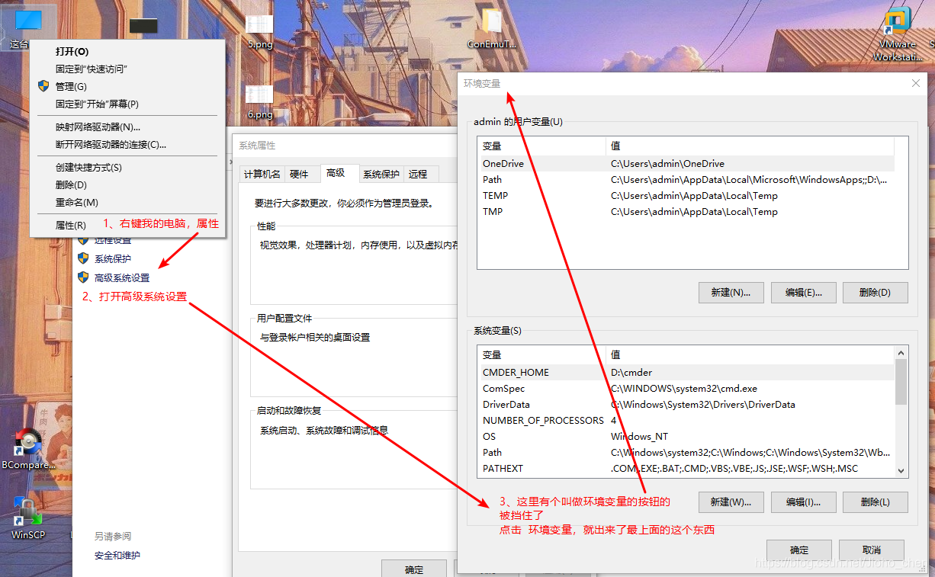​

**2.新建系统变量**

对应的输入变量名和文件目录（浏览目录中选取地址，找到.bin文件夹）  
这里的目录就是我们安装vue的目录，而且找到.bin文件夹就可以了。  
vue2和vue3不要弄混了。看图好理解

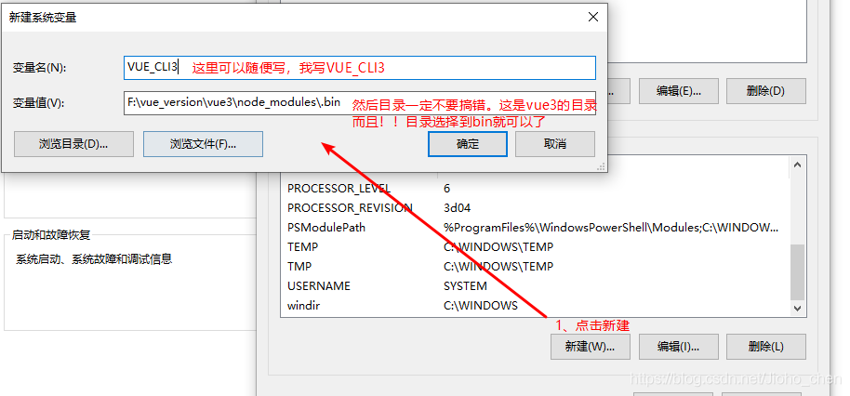​

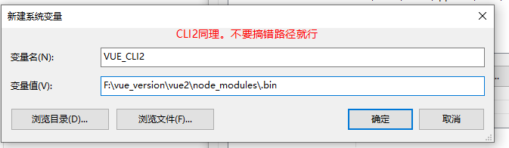​

**3.修改Path变量**

这一步才是最重要的  
先找到Path的位置（这个不能新建，每台电脑都有的）、然后编辑

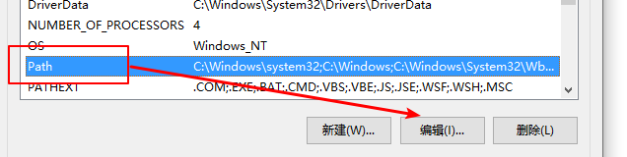​

win10电脑：直接在空白栏双击，然后填入刚才我们设置的变量名、注意有 %%包着的 。

如果不是win10的电脑：编辑Path的时候，可以移到路径的输入框的最后面，然后输入 ;%VUE\_CLI2%;%VUE\_CLI3%  
【重点】 win10以下的电脑环境变量是以 ; 分开的，所以不要漏了。

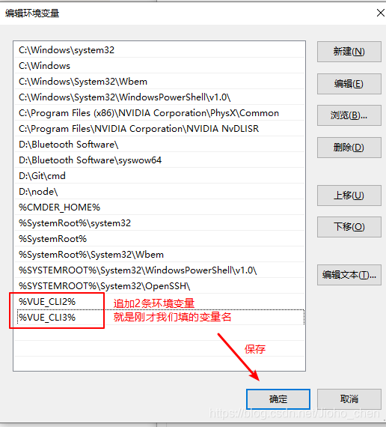​

4.重启电脑

修改环境变量后，要重启电脑才能生效。

如果按照流程走。那最后输入 vue2 和 vue3 就能看到我开头的图的效果了。意味着你的电脑 vue2.x和vue3.x版本同时存在，并且可以全局调用了！

步骤六

此时会有ref引用报错的问题，解决方案 typescript升级到 4.3.5（[Typescript](https://so.csdn.net/so/search?q=Typescript&spm=1001.2101.3001.7020" \o "Typescript)版本和vue3兼容的问题）：

npm i typescript@4.3.5

vscode 禁用Vetur插件， 安装使用 图2 插件

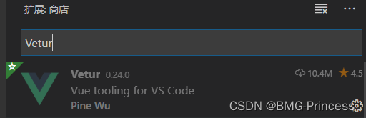​

​

写在最后

几个重要的变量命分别是什么？  
我们在前面修改的 文件名称分别为 vue2 vue3 其实就决定了最后我们全局的vue的名称。当然给你也可以改成其他，以你的文件名称为准！

设置环境变量的时候 VUE\_CLI2 和 VUE\_CLI3有什么讲究吗？  
没有，其实就是给Path找到vue所在的文件路径而已

设置 VUE\_CLI2 和 VUE\_CLI3记得一定只是选到 .bin 目录即可。剩下的系统会自动去找到对应的文件名称的了。

命令说明

vue版本和vue/cli的版本   查看+卸载+位置

vue版本

npm list vue

vue/cli版本

vue -V

首先查看是否已安装过vul-cli

vue -V

如是有的话，就用下面命令卸载

npm uninstall vue-cli -g

如何查看vue cli的安装位置

[cmd](https://so.csdn.net/so/search?q=cmd&spm=1001.2101.3001.7020" \o "cmd)——执行

where vue

 参考资料

[vue2+vue3共存\_陌上颜如意，君子世无双的博客-CSDN博客\_vue2 vue3 共存](https://blog.csdn.net/qq_33438449/article/details/119171430?ops_request_misc=%7B%22request%5Fid%22%3A%22165207669316782425131083%22%2C%22scm%22%3A%2220140713.130102334..%22%7D&request_id=165207669316782425131083&biz_id=0&utm_medium=distribute.pc_search_result.none-task-blog-2~all~baidu_landing_v2~default-2-119171430-null-null.142^v9^pc_search_result_control_group,157^v4^control&utm_term=Vue3+%E4%B8%8EVue2%E5%85%B1%E5%AD%98&spm=1018.2226.3001.4187" \o "vue2+vue3共存_陌上颜如意，君子世无双的博客-CSDN博客_vue2 vue3 共存)

[同一台电脑 实现 vue-cli2和vue-cli3同时并存\_Jioho\_的博客-CSDN博客\_同时安装vue2和vue3](https://blog.csdn.net/Jioho_chen/article/details/90455778" \o "同一台电脑 实现 vue-cli2和vue-cli3同时并存_Jioho_的博客-CSDN博客_同时安装vue2和vue3)

待做问题

* 学习下 vue.js 是如何发布版本的？

# **vue cli3 安装指定版本**

卸载已经安装的版本  
原因： 4.0 由于版本过高 很多插件不支持所以卸载高版本 指定低版本

npm uninstall -g **@vue/cli**npm install -g @vue/cli@版本号  
  
这里我采用了 vue cli3 的最高版本 3.12.1  
故命令为：

npm install -g @vue/cli@3.12.1

npm install -g @vue/cli

可以使用下列任一命令安装这个新的包：

npm install -g @vue/cli

vue 4.xx.xx版本降级至2.9.6

步骤1：执行命令 npm uninstall @vue/cli -g

步骤2：npm config ls -l

查找信息【userconfig = “C:\Users\Adminis\.npmrc”】该路径是Npm配置文件路径,需要将改文件删除

步骤3：where vue

若有信息则将vue vue.cmd两个文件放到其他文件夹 或者删除；

若执行为以下结果，则执行步骤4；

步骤4：npm uninstall @vue/cli -g

即再次执行卸载 命令

步骤5：npm install --global vue-cli@2.9.6

安装想要的版本2.9.6

Vue-Cli <https://cli.vuejs.org/>

vue版本查看：

vue -V

版本号对应：

Vue CLI 4.5以下，对应的是Vue2

Vue CLI 4.5及以上，对应的是Vue3，当然，创建项目的时候可以选择Vue2

**vue & vue Cli 版本及对应关系**

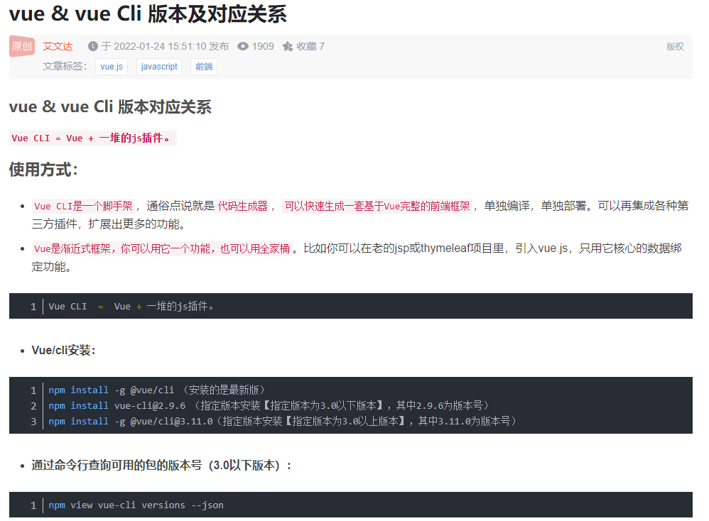

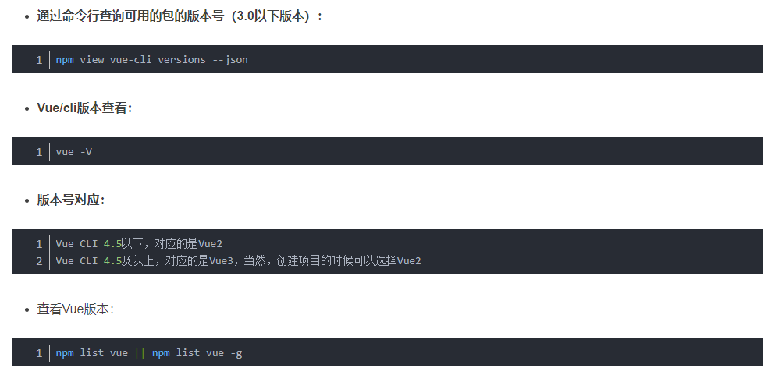

Vue CLI 3.x 与 2.x的区别

遇到这种错误，如下图所示

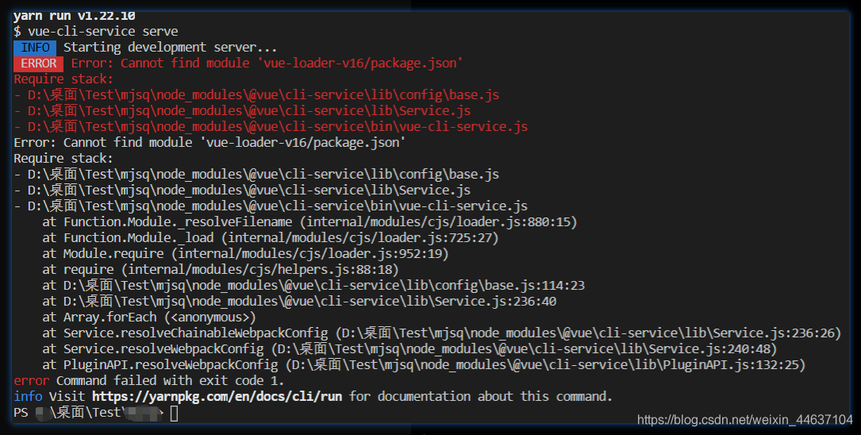  
可以将node\_modules文件夹和package-lock.json文件删除。

然后使用 npm i 重新下载，然后就可以恢复正常了。

删除npm以前设置，

# 删除npm以前设置的npm config set prefix...

# **[删除npm之前设置的npm config set prefix...](https://www.cnblogs.com/zpw-1/p/11718283.html)**

#### **问题:**

在安装npm时，可能根据某个网上教程设置了npm安装包的全局配置与缓存：

npm config set prefix "C:\Program Files\nodejs\node\_global"

npm config set cache "C:\Program Files\nodejs\node\_cache"

运行npm命令时报错【读写权限问题导致等】，恢复下默认配置怎么办呢？

解决办法：

删除X:\Users\用户名\.npmrc整个文件 或者 文件下对应的配置：

prefix =C:\Program Files\nodejs\node\_global

cache =C:\Program Files\nodejs\node\_cache

**npm -v命令语法不正确**

原因npm config set prefix写入文件.npmrc目录错误

今天又是配环境的一天，刚下完npm，用着好好地，当我尝试把npm的prefix 修改到其他文件之后，npm命令就再也用不了了，无语子，真下头！



网上找了很久资料也没个结果。  
我知道肯定是哪边配置没改过来  
最后改了C:\Users\Administrator.npmrc就好了，我也不知道为什么



image.png

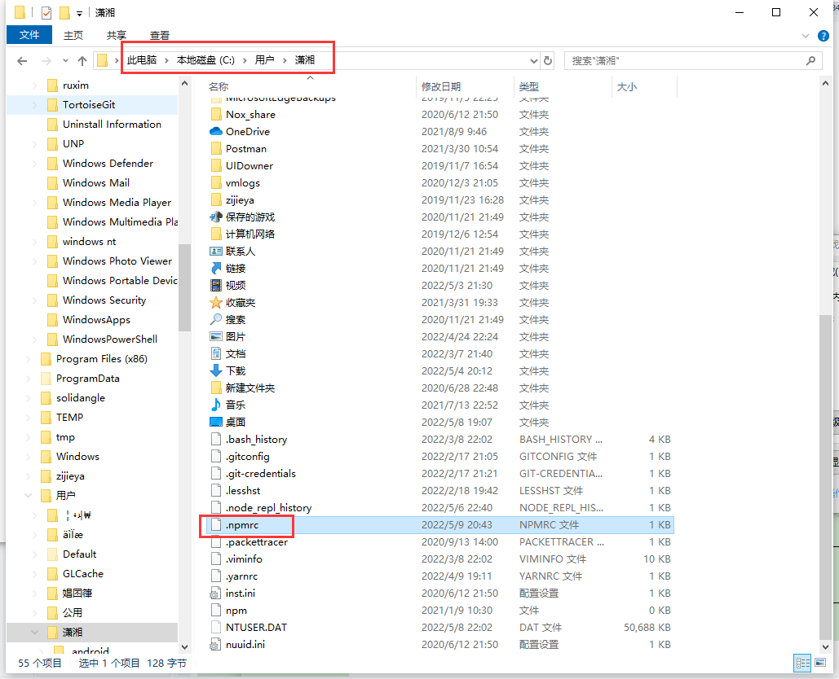

文件内容

registry=https://registry.npm.taobao.org/

cache=D:\fontendPrograms\node\node\_cache

prefix=D:\fontendPrograms\node\node\_global

D:\fontend\juejin-element-ui>npm install vue-loader@15.7.0 vue-template-compiler@2.6.14 -D

npm ERR! code ERESOLVE

npm ERR! ERESOLVE unable to resolve dependency tree

npm ERR!

npm ERR! While resolving: juejin-element-ui@1.0.0

npm ERR! Found: webpack@4.46.0

npm ERR! node\_modules/webpack

npm ERR! dev webpack@"^4.14.0" from the root project

npm ERR! peer webpack@"^4.1.0 || ^5.0.0-0" from vue-loader@15.7.0

npm ERR! node\_modules/vue-loader

npm ERR! dev vue-loader@"15.7.0" from the root project

npm ERR!

npm ERR! Could not resolve dependency:

npm ERR! peer webpack@"^5.0.0" from css-loader@6.7.1

npm ERR! node\_modules/css-loader

npm ERR! peer css-loader@"\*" from vue-loader@15.7.0

npm ERR! node\_modules/vue-loader

npm ERR! dev vue-loader@"15.7.0" from the root project

npm ERR!

npm ERR! Fix the upstream dependency conflict, or retry

npm ERR! **this command with --force, or --legacy-peer-deps**

npm ERR! to accept an incorrect (and potentially broken) dependency resolution.

npm ERR!

npm ERR! See D:\fontendPrograms\node\node\_cache\eresolve-report.txt for a full report.

npm ERR! A complete log of this run can be found in:

npm ERR! D:\fontendPrograms\node\node\_cache\\_logs\2022-05-09T13\_30\_42\_500Z-debug-0.log

D:\fontend\juejin-element-ui>npm -v

8.5.0

**D:\fontend\juejin-element-ui>npm install vue-loader@15.7.0 vue-template-compiler@2.6.14 -D --force**

npm WARN using --force Recommended protections disabled.

npm WARN ERESOLVE overriding peer dependency

npm WARN While resolving: css-loader@6.7.1

npm WARN Found: webpack@4.14.0

npm WARN node\_modules/webpack

npm WARN peer webpack@"^2.0.0 || ^3.0.0 || ^4.0.0" from uglifyjs-webpack-plugin@1.3.0

npm WARN node\_modules/uglifyjs-webpack-plugin

npm WARN uglifyjs-webpack-plugin@"^1.2.4" from webpack@4.14.0

npm WARN 3 more (webpack-cli, the root project, vue-loader)

npm WARN

npm WARN Could not resolve dependency:

npm WARN peer webpack@"^5.0.0" from css-loader@6.7.1

npm WARN node\_modules/css-loader

npm WARN peer css-loader@"\*" from vue-loader@15.7.0

npm WARN node\_modules/vue-loader

npm WARN

npm WARN Conflicting peer dependency: webpack@5.72.0

npm WARN node\_modules/webpack

npm WARN peer webpack@"^5.0.0" from css-loader@6.7.1

npm WARN node\_modules/css-loader

npm WARN peer css-loader@"\*" from vue-loader@15.7.0

npm WARN node\_modules/vue-loader

added 36 packages in 4s

D:\fontend\juejin-element-ui>

# **npm install 版本太高导致的错误，用命令行回退版本**

npm install npm@6.14.10 -g

**npm install gulp@4.0.0 gulp-autoprefixer@6.0.0 gulp-cssmin@0.2.0 gulp-sass@4.0.2 -D**

npm ERR! gyp verb check python checking for Python executable "python" in the PATH

npm ERR! gyp verb `which` failed Error: not found: python

gyp verb could not find "python". checking python launcher

npm ERR! gyp verb could not find "python". guessing location

npm ERR! gyp verb ensuring that file exists: C:\Python27\python.exe

npm ERR! gyp ERR! configure error

npm ERR! gyp ERR! stack Error: Can't find Python executable "python", you can set the PYTHON env variable.

**vue-cli · Failed to download repo vuejs-templates/webpack: connect ECONNREFUSED 127.0.0.1:443**

vue脚手架搭建报错及解决方案：vue-cli · Failed to download repo vuejs-templates/webpack: connect ETIMEDOU

优米\_Yumi

于 2021-07-08 18:32:28 发布

5995

收藏 21

文章标签： web vue node.js

版权

问题：在使用vue脚手架搭建项目时，报如下错

IMG_256

第一种情况：vue、node、webpack未安装

解决方案：用下图方式检验是否都安装成功，如有未安装成功的，重新安装即可。

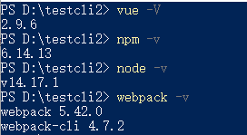

第二种情况：在完成一后，仍然报ETIMEDOUT超时错误，则考虑是否是使用公司内网。

01 - 如公司需要配置代理，使用如下发放进行配置npm代理，（不要忘加端口，吃过忘加端口的亏，导致npm代理未设置成功）

npm config set proxy http://server:port

npm config set https-proxy http://server:port

02 - 若公司不需要配置代理，使用图2方式清除npm代理。

npm config set proxy null

npm config set https-proxy null

03 - 通过如下情况查看代理是否配置成功或是否删除。

npm config get proxy

npm config get https-proxy

第三种情况：前两种仍解决不了问题的话，建议清除npm代理后，不使用公司内网，连接手机热点或wifi进行vue项目的搭建。（我是这么解决的~~）

IMG_256

第四种情况：原因还可能是github.com访问不了，大家可以ping一下，看是否显示超时，若超时，则在host文件中加上下面两行。

140.82.112.3 github.com

199.232.69.194 github.global.ssl.fastly.net

host文件路径：C:\Windows\System32\drivers\etc\hosts

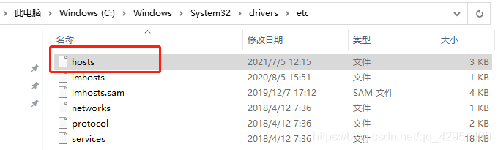

第五种情况：设置镜像源为淘宝镜像

01 - 安装淘宝镜像

npm install -g cnpm --registry=https://registry.npm.taobao.org

02 - 设置淘宝镜像

npm config set registry http://registry.npm.taobao.org/

————————————————

版权声明：本文为CSDN博主「优米\_Yumi」的原创文章，遵循CC 4.0 BY-SA版权协议，转载请附上原文出处链接及本声明。

原文链接：<https://blog.csdn.net/qq_42951499/article/details/118485218>

嘉宾天团

尤雨溪，Vue.js & Vite 作者

尤雨溪，前端框架 Vue.js 和前端构建工具 Vite 的作者。曾就职于Google Creative Labs和Meteor Development Group。由于工作中大量接触开源的JavaScript项目，最后自己也走上了开源之路，现全职开发和维护Vue.js。

月影（吴亮），字节跳动ByteTech负责人

2020年加入字节跳动，现任字节跳动Bytetech负责人，负责稀土掘金和字节技术社区建设，JavaScript 程序员，专注于 Web 端图形渲染技术，开源绘图系统 SpriteJS 作者和核心开发者。

郭辉，字节视频架构和基础架构 前端负责人

字节视频架构和基础架构前端负责人，开源西瓜播放器发起人和核心开发者，历任 GMTC 大会、RTC实时互联网大会出品人、全球软件开发者大会和中国前端开发者千人峰会讲师。

屈光宇，稀土掘金负责人

屈光宇（屈屈），稀土掘金负责人，十四年互联网从业经历。过去十四年，工作经历覆盖Web前端研发、技术团队管理和业务管理，比较多元。曾写过大量技术文章，个人博客一度被称为“加载最快”的个人博客之一。在工程师个人发展，尤其是跨界发展上，有一定见解。